Муниципальное казённое образовательное учреждение «Горковская специальная (коррекционная) общеобразовательная школа — интернат для обучающихся, воспитанников с ограниченными возможностями здоровья»
Взаимосвязь учителя-логопеда с участниками коррекционного процесса

Задачи совместной коррекционной работы учителя-логопеда, учителя и воспитателя

Основными задачами коррекционного обучения являются:
- Практическое усвоение лексических и грамматических средств языка.
- Формирование правильного произношения (воспитание артикуляционных навыков, звукопроизношения, слоговой структуры и фонематического восприятия).
- Помощь в овладении грамотой.
- Развитие навыков связной речи.
Дополнительные задачи определяются особенностями психического развития детей с нарушением интеллекта (особенности внимания, памяти, слухового и зрительного восприятия, моторики, временной и пространственной ориентировки, затруднения в произвольной деятельности и др., коррекция которых необходима для усвоения общей программы).

Педагогический эффект в решении этих задач зависит от творческого и профессионального контакта учителя-логопеда со всеми участниками коррекционного процесса.

Задачи участников коррекционного процесса:

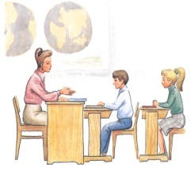
Воспитатель:
- Закрепление умений, навыков по заданию логопеда
- Расширение знаний, представлений, работа над словарём
- Развитие мелкой моторики
- Развитие высших психических функций
- Устранение вторичных дефектов поведенческого характера

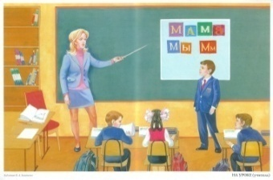
Учитель:
- Развитие высших психических функций
- Развитие мелкой моторики
- Закрепление умений, навыков по заданию логопеда
- Раширение знаний, представлений, работа над словарём

Семья:
- Первичная социальная адаптация ребёнка
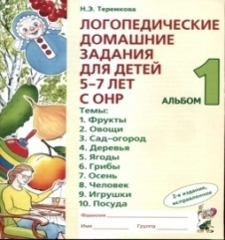
- Общее психическое состояние
- Работа по заданию логопеда
- Эстетическое, нравственное, трудовое воспитание и т.д.

Психолог:
- Восстановление базовых психических функций, коррекция внимания, памяти, мышления
- Работа над поведенческими акциями, над самооценкой
- Адекватная речевая оценка ребёнком и родителями
- Развитие коммуникативной функции речи ребёнка (со сверстниками, со взрослыми)

Медицинские работники:
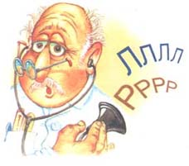
- Работа с невропотологом, психоневрологом
- Содействие оказанию медикаментозного лечения в центрах компетентными специалистами
- Работа с ортодонтами, отоларингологами, хирургами
- Осуществление физиопроцедур

Учитель физического воспитания:
- Развитие общей моторики
- Развитие тонкой моторики
- Развитие физиологического дыхания
- Развитие подражательной деятельности, лексики (во время игр)

Музыкальный руководитель (инструктор по логоритмике):
- Постановка танцев, музыкальных номеров (при этом развивается музыкальный слух, темпоритмическое чувство, правильное нижнедиафрагмальное дыхание, голос, память, слуховое восприятие)

Логопед:
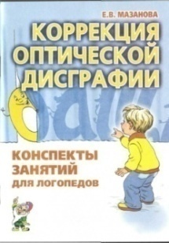
- Организует и координирует всю коррекционную логопедическую работу
- Проводит медико-педагогические консилиумы
- Составляет совместно с коллегами календарно-тематический план (на одну тему, чтобы отработать лексику)
- Осуществляет развитие фонетико-фонематичекой и лексико-грамматической стороны речи
- Способствует логопедизации режимных моментов

Успешность и эффективность работы логопеда напрямую зависит оттого, насколько им хорошо организована работа с учителем и воспитателем группы детей, посещающих логопункт — непосредственным участником коррекционно-развивающего процесса, — насколько тесно они взаимодействуют. Поэтому в задачи логопеда входит не только планирование собственной работы, но и планирование работы воспитателя по закреплению полученных детьми на логопедических занятиях знаний.

Формами взаимодействия специалистов могут быть:

Для правильной организации взаимосвязи в работе необходимо:
- знание программ;
- знание и понимание общих и частных задач коррекционной работы;
- правильная организация жизни и деятельности детей;
• использование разнообразных форм связи в совместной работе всех специалистов
(личные контакты, микропедсоветы, конференции, практические семинары, советы и консультации, открытые просмотры, совместные обсуждения новинок методической и научной литературы, различная наглядность в виде экранов, таблиц, диаграмм и т.д.).
Учитель руководствуется прежде всего требованиями типовой программы обучения в школе. Учитель-логопед обязан знать требования этой программы, особенно в отношении развития речи детей.
В своей деятельности учитель-логопед руководствуется выбранной им коррекционной программой. Учитель активно подключается к коррекционной работе по развитию составлящих речевой системы у детей по данной программе.
В работе над речью детей перед воспитателями, учителями и учителем-логопедом стоит общая цель: сформировать правильную речь как полноценное средство общения, необходимое для общего развития ребенка. И учитель-логопед и учитель, и воспитатель заняты формированием звуковой стороны речи, работают над обогащением словарного запаса, обучают детей грамматически правильной речи, рассказыванию, воспитывают речевую активность.
Вместе с тем функции воспитателя и учителя-логопеда должны быть достаточно четко определены и разграничены. Ведущая роль в этой работе, безусловно, принадлежит учителю-логопеду.
Логопед также помогает воспитателю организовать предварительную работу по подготовке к занятиям по развитию речи. Немаловажное значение отводится и систематической работе по развитию у детей с ОНР неречевых процессов (внимания, памяти, мышления, общей, мелкой и артикуляционной моторики, дыхания и голоса). Упражнения такого плана включаются воспитателем в различные режимные моменты и способствуют устранению речевых недостатков.

Совместная коррекционная работа учителя-логопеда, учителя и воспитателя
Задачи, стоящие перед учителем-логопедом | Задачи, стоящие перед учителем, воспитателем
Коррекционная работа
1. Создание условий для проявления речевой активности и подражательности, преодоления речевого негативизма | 1. Создание обстановки эмоционального благополучия детей в группе
2. Обследование речи детей, психических процессов, связанных с речью, двигательных навыков | 2. Обследование общего развития детей, состояния их знаний и навыков по программе предшествующей возрастной группы
3. Заполнение речевой карты, изучение результатов обследования и определение уровня речевого развития ребенка | 3. Заполнение протокола обследования, изучение результатов его с целью перспективного планирования коррекционной работы
4. Обсуждение результатов обследования. Составление психолого – педагогической характеристики группы в целом.
5. Развитие слухового внимания детей и сознательного восприятия речи | 5. Воспитание общего и речевого поведения детей, включая работу по развитию слухового внимания
6. Развитие зрительной, слуховой, вербальной памяти | 6. Расширение кругозора детей благодаря использованию экскурсий, целевых прогулок, наблюдений, предметно-практической деятельности, просмотру фильмов, мультфильмов и спектаклей, чтению художественной литературы, проведению игр
7. Активизация словарного запаса, формирование обобщающих понятий | 7. Уточнение имеющегося словаря детей, расширение пассивного словарного запаса, его активизация по лексико-тематическим циклам («Части тела», «Овощи» и т.п.)
8. Обучение детей процессам анализа, синтеза, сравнения предметов по их составным частям, признакам, действиям | 8. Развитие представлений детей о времени и пространстве, форме, величине и цвете предметов (сенсорно воспитание детей)
9. Развитие подвижности речевого аппарата, речевого дыхания и на этой основе работа по коррекции звукопроизношения | 9. Развитие общей, мелкой и артикуляционной 'моторики детей
10. Развитие фонематического восприятия детей | 10. Подготовка детей к предстоящему логопедическому занятию, включая выполнение заданий и рекомендаций логопеда
11. Обучение детей процессам звуко-слогового анализа и синтеза слов, анализа предложений | 11. Закрепление речевых навыков, усвоенных детьми на логопедических занятиях: использование их на занятиях, в практической деятельности, в играх, в повседневной жизни
12. Развитие восприятия ритмико-слоговой структуры слова | 12. Развитие памяти детей путем заучивания речевого материала разного вида
13. Формирование навыков словообразования и словоизменения (начинает логопед) | 13. Закрепление навыков словообразования в различных играх и в повседневной жизни
14. Формирование предложений разных типов в речи детей по моделям, демонстрации действий, вопросам, по картине и по ситуации | 14. Контроль за речью детей по рекомендации логопеда, тактичное исправление ошибок
15. Подготовка к овладению, а затем и овладение диалогической формой общения | 15. Развитие диалогической речи детей через использование подвижных, речевых, настолько-печатных игр, сюжетно-ролевых и игр-драматизаций, театрализованной деятельности детей, поручений в соответствии с уровнем развития детей
16. Развитие умения объединять предложения в короткий рассказ, составлять рассказы-описания, рассказы по картинкам, сериям картинок, пересказы на основе материала занятий воспитателя для закрепления его работы | 16. Формирование навыка составления короткого рассказа, предваряя логопедическую работу в этом направлении
Литература
- Бачина О.В., Самородова Л.Н. Взаимодействие логопеда и семьи ребенка с недостатками речи. — М.: ТЦ Сфера, 2009.
- Гомзяк О.С. Максаков А.И. Развитие правильной речи ребёнка в семье.
- Грибова О. Е. Правильно ли говорит ваш ребенок и надо ли идти к логопеду? —М.: Айрис-пресс, 2004
- Ефименкова Л.Н., Мисаренко Г.Г. Организация и методы коррекционной работы логопеда на школьном логопункте: Пособие для логопеда.— М.: Просвещение, 1991.
- Коррекция нарушений речи у дошкольников: Часть 1. Организационные вопросы программно-методического обеспечения. Под ред. Л.С. Сековец. — М.: АРКТИ, 2005.

